Este sábado 17 de junio finaliza la V edición de la Liga Municipal de Medina del Campo en la que han participado más de 100 parejas entre todas las categorías: 28 parejas en categoría absoluta, 35 en categoría femenina, 31 en mixta y 9 parejas en categoría infantil.
Desde el mes de noviembre que dio comienzo esta V edición se han disputado 6 rondas de grupos jugándose un total de 178 partidos en cada ronda (más de 1100 partidos en total) hasta llegar al cuadro eliminatorio que dio comienzo el 15 de mayo y donde las parejas mejor posicionadas han partido como cabezas de serie.
Los cuadros a falta de jugarse las finales se muestran a continuación:
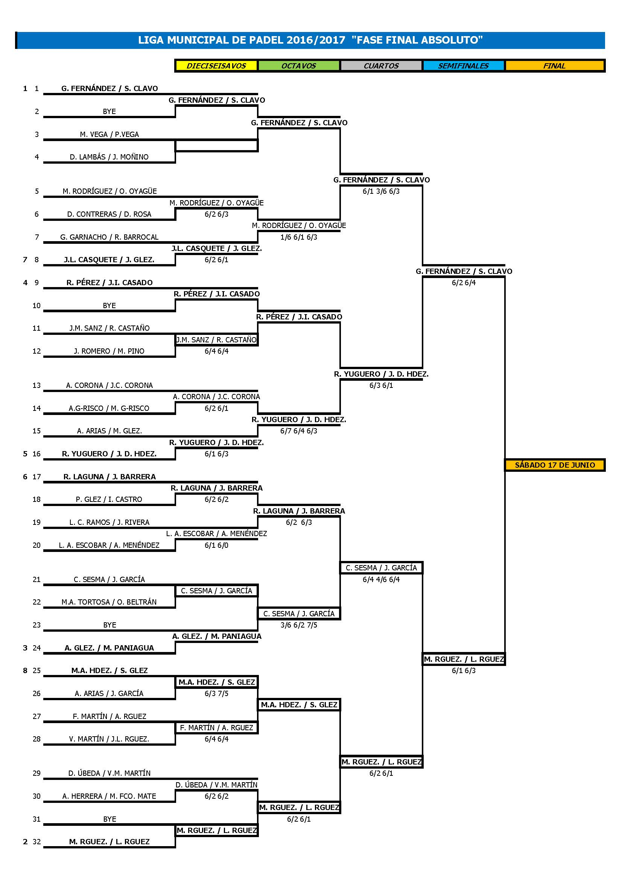
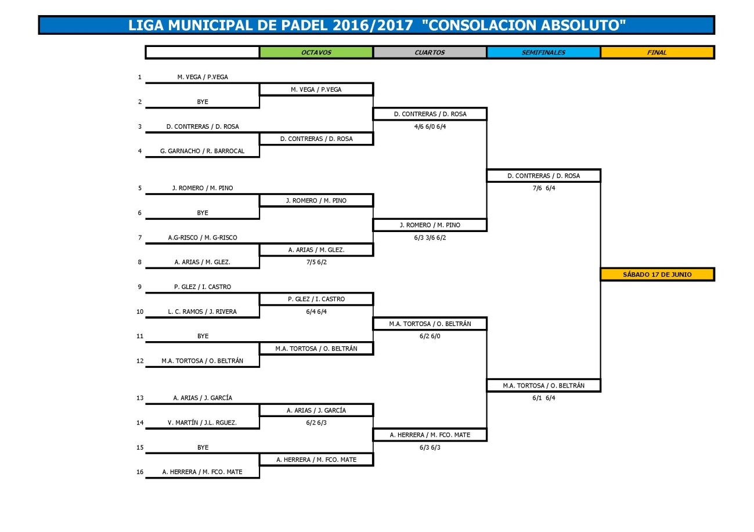
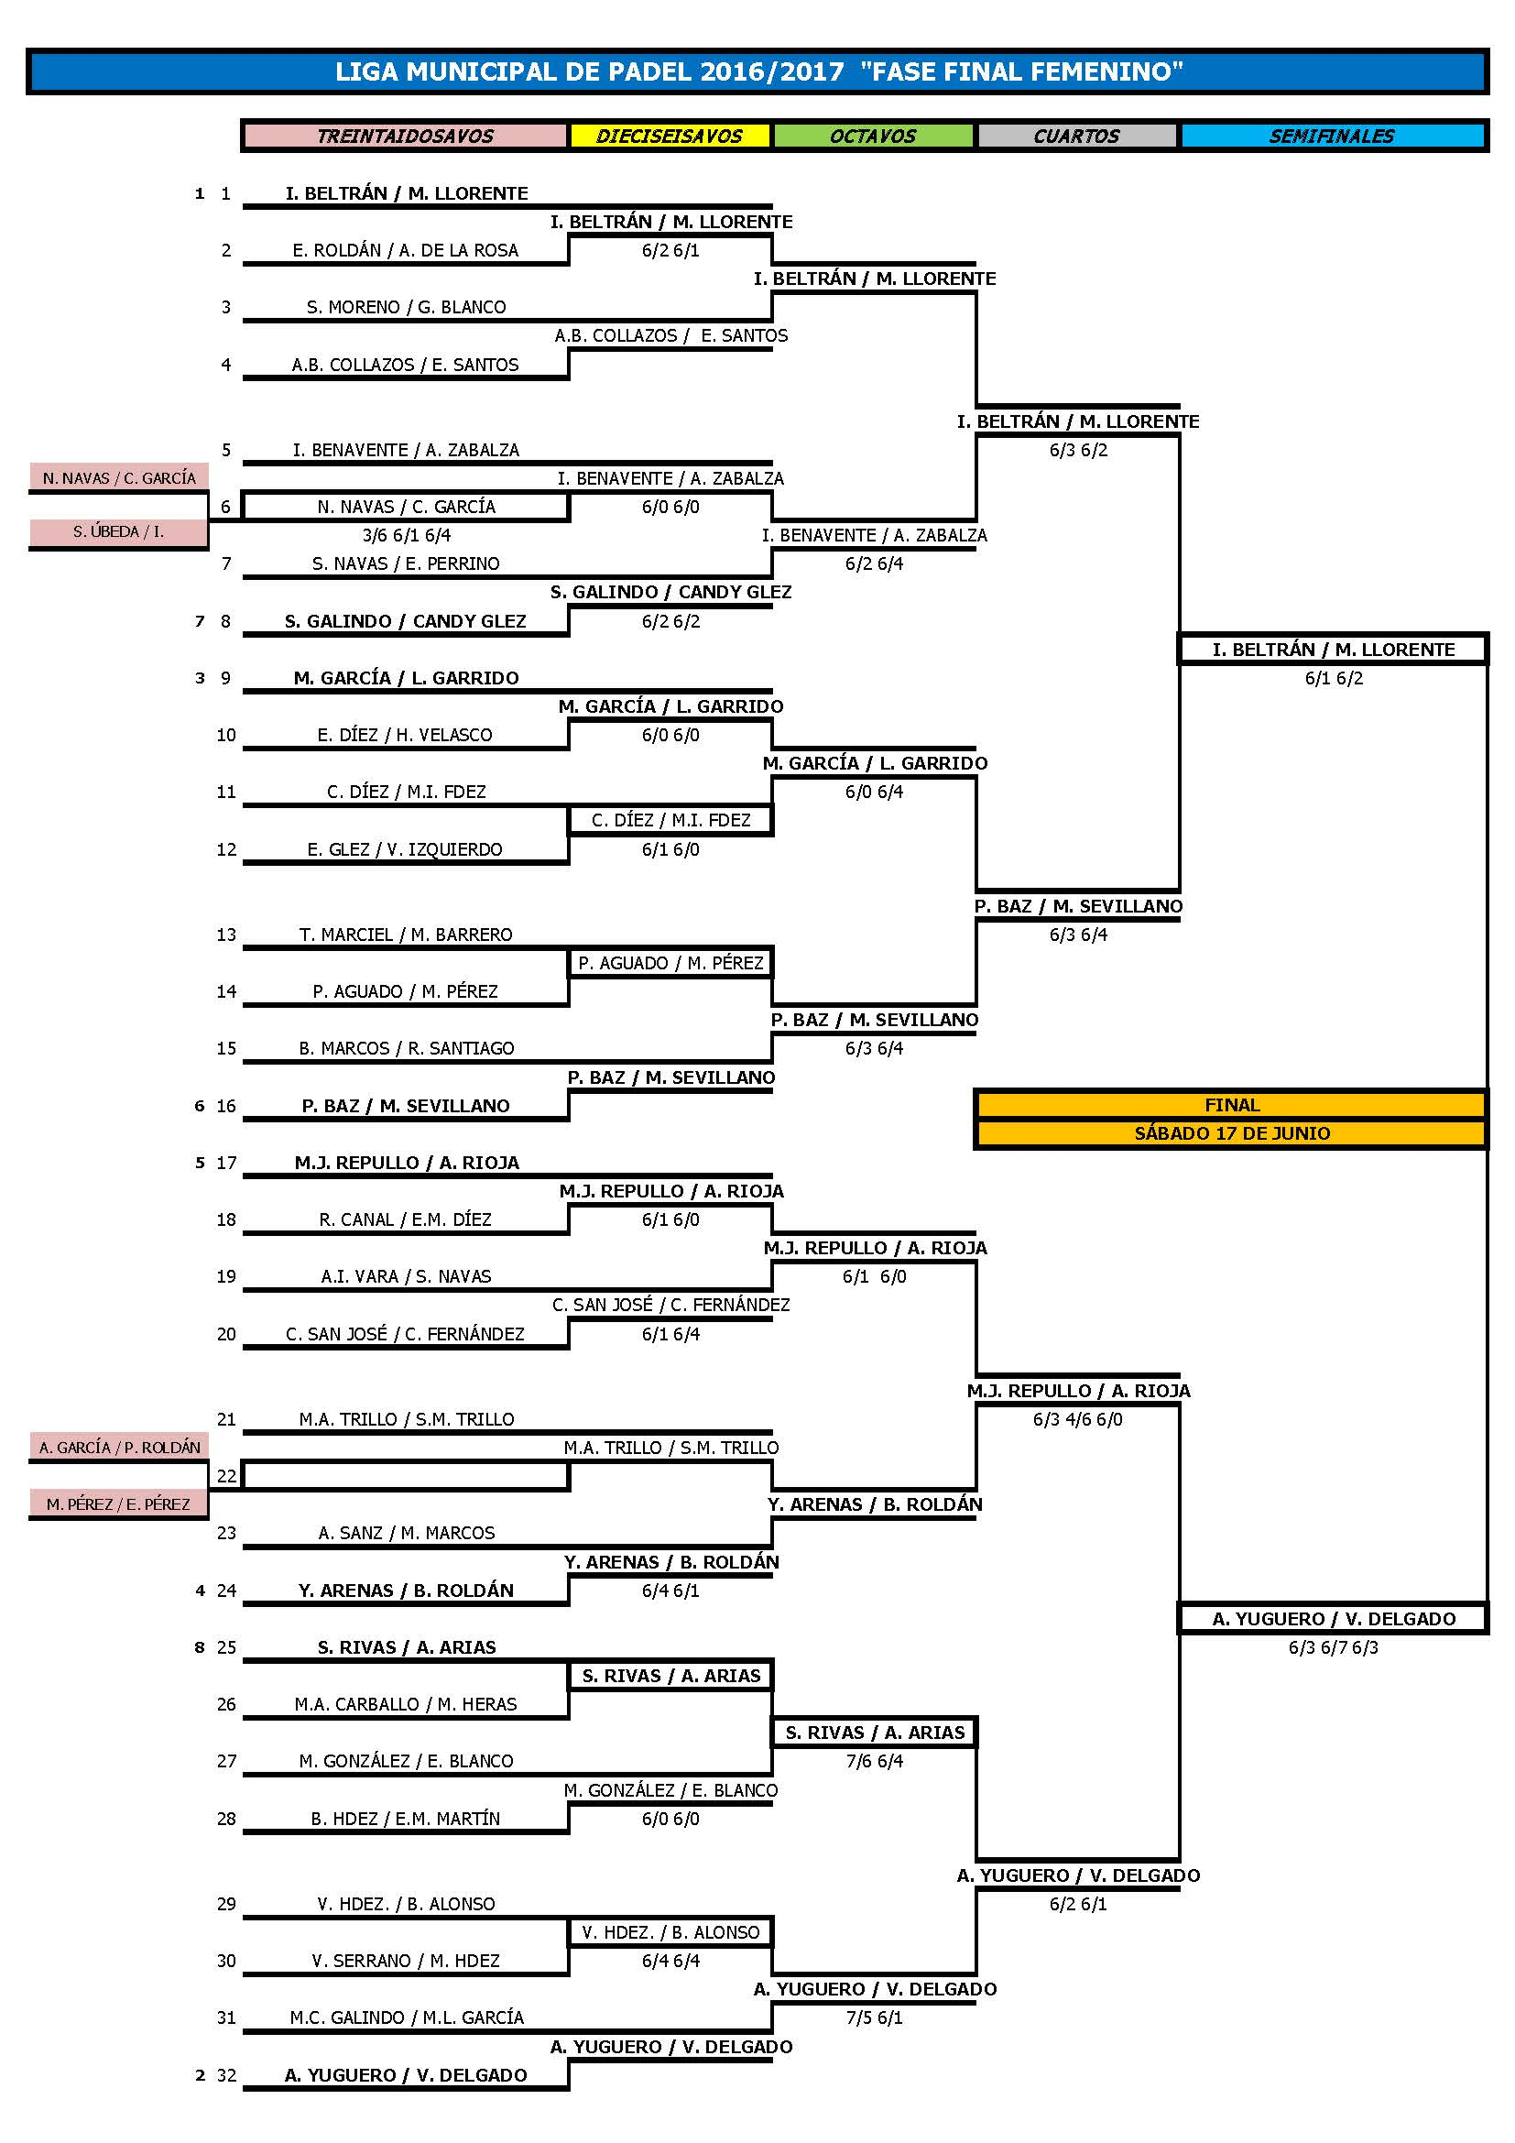
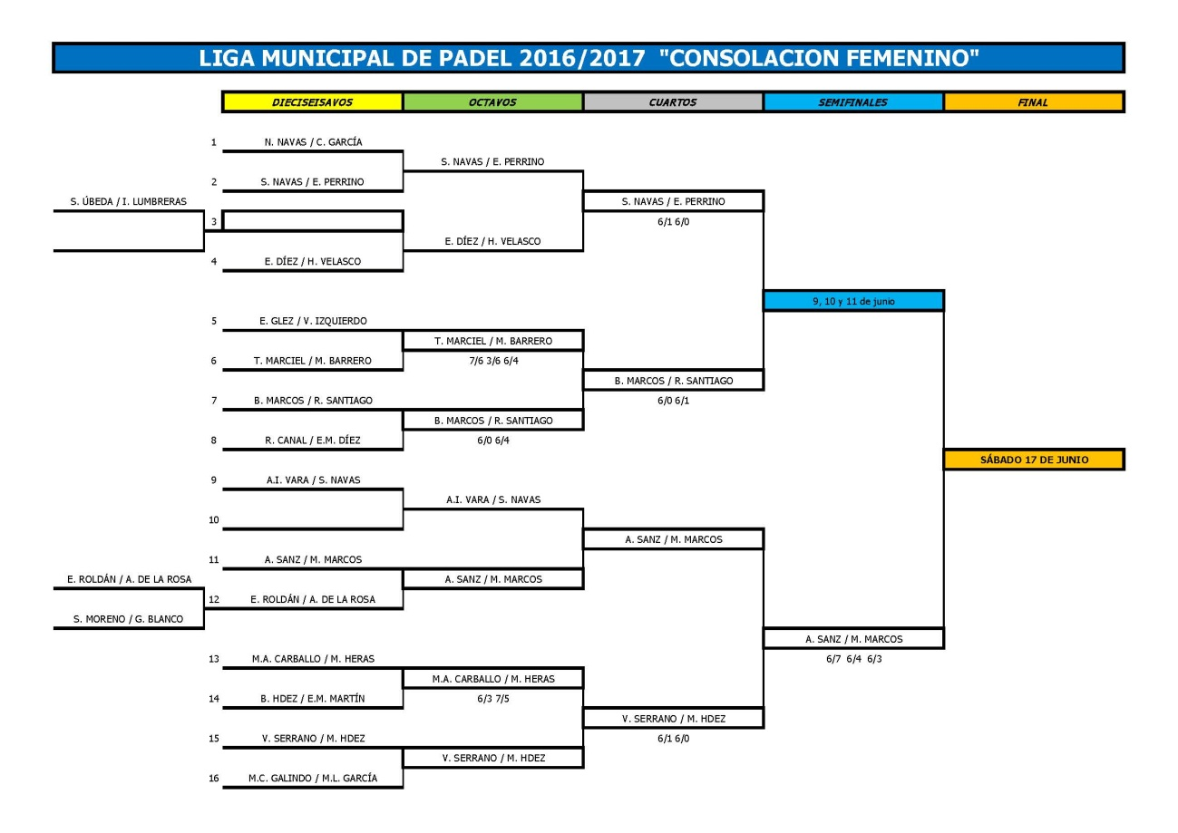

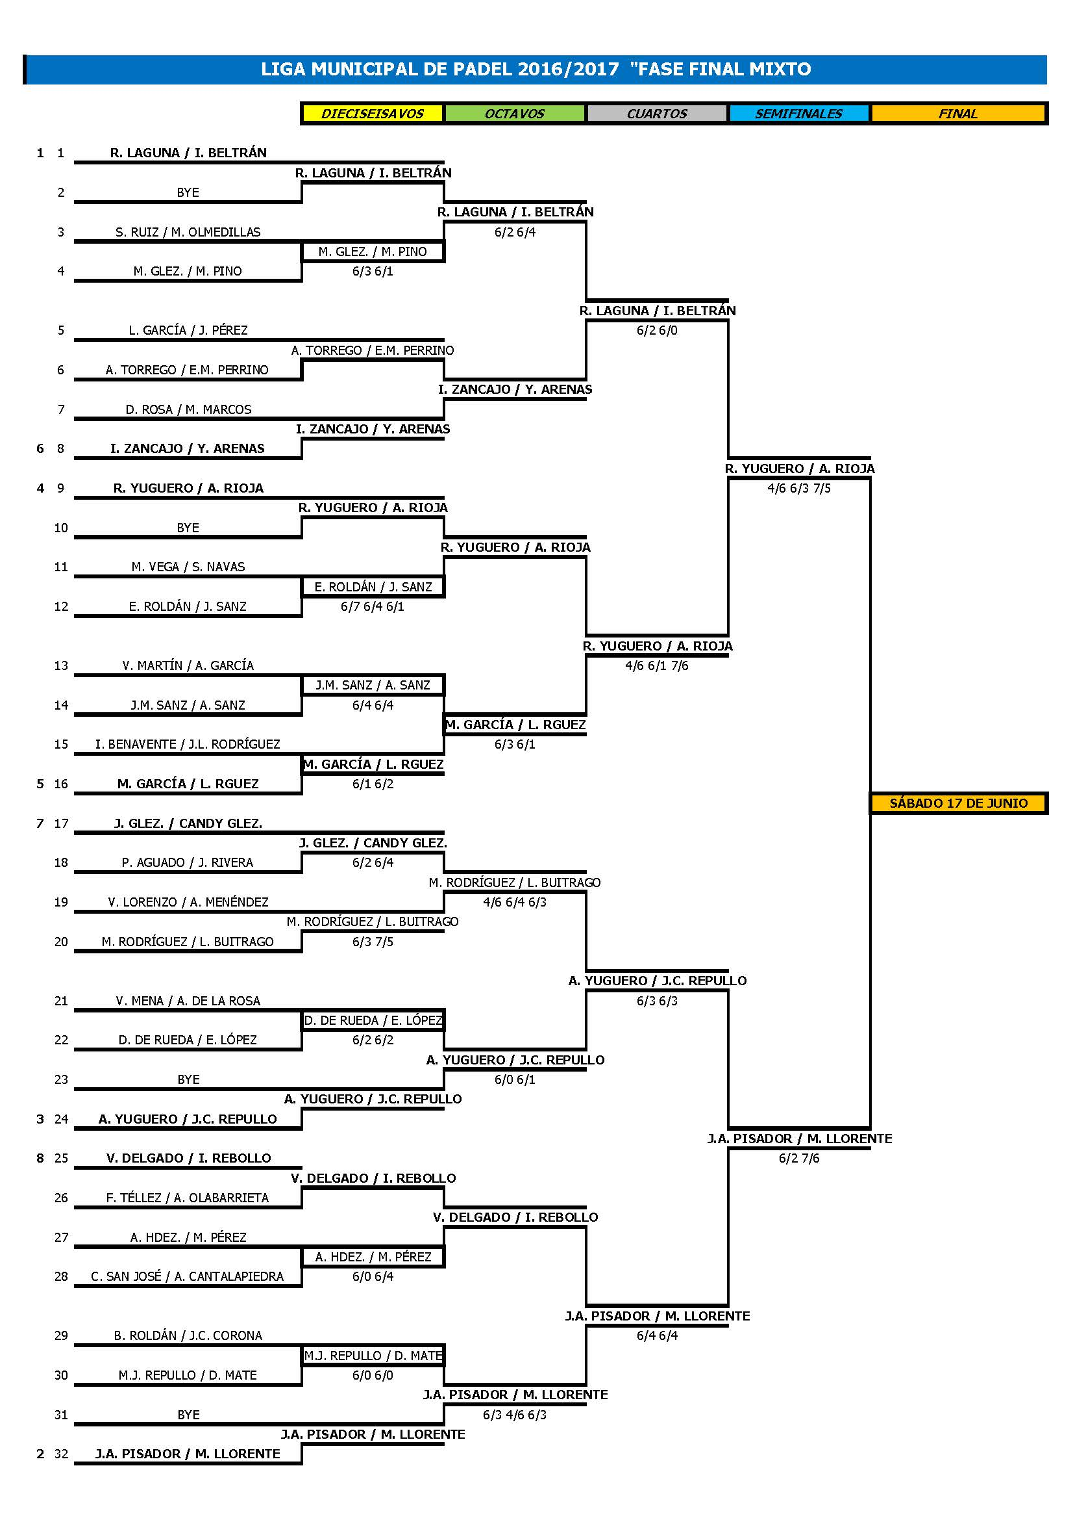
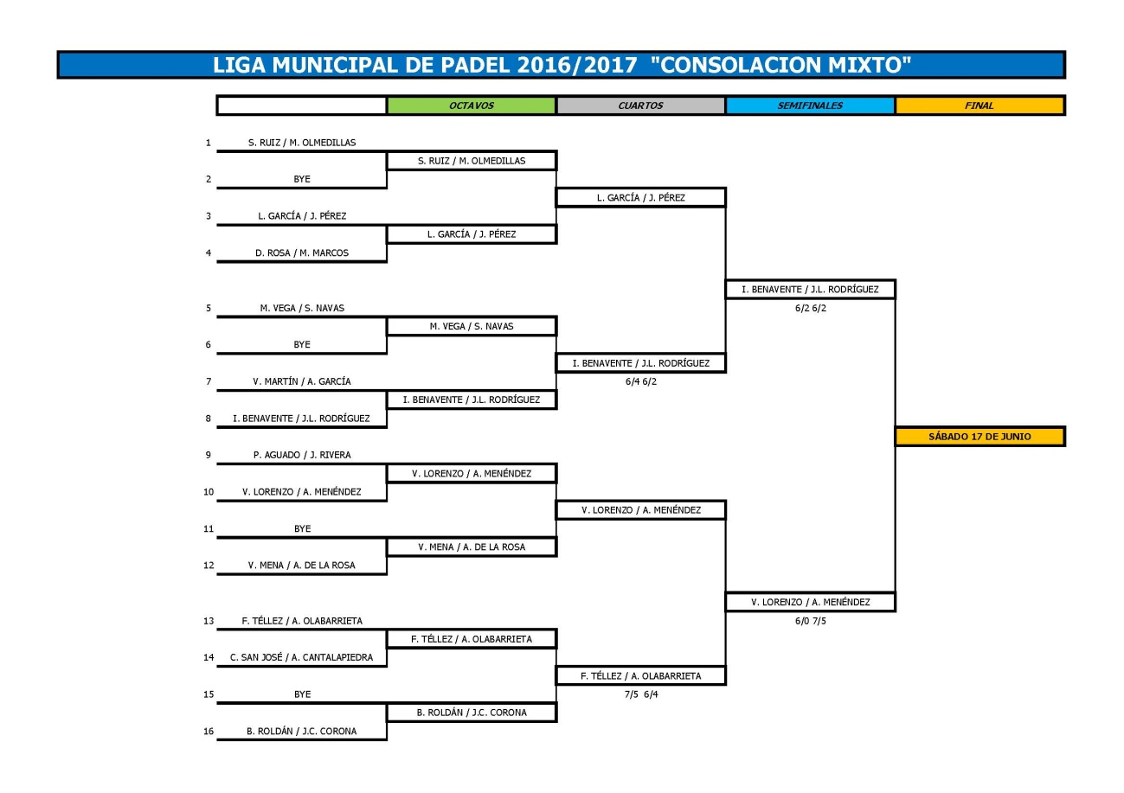
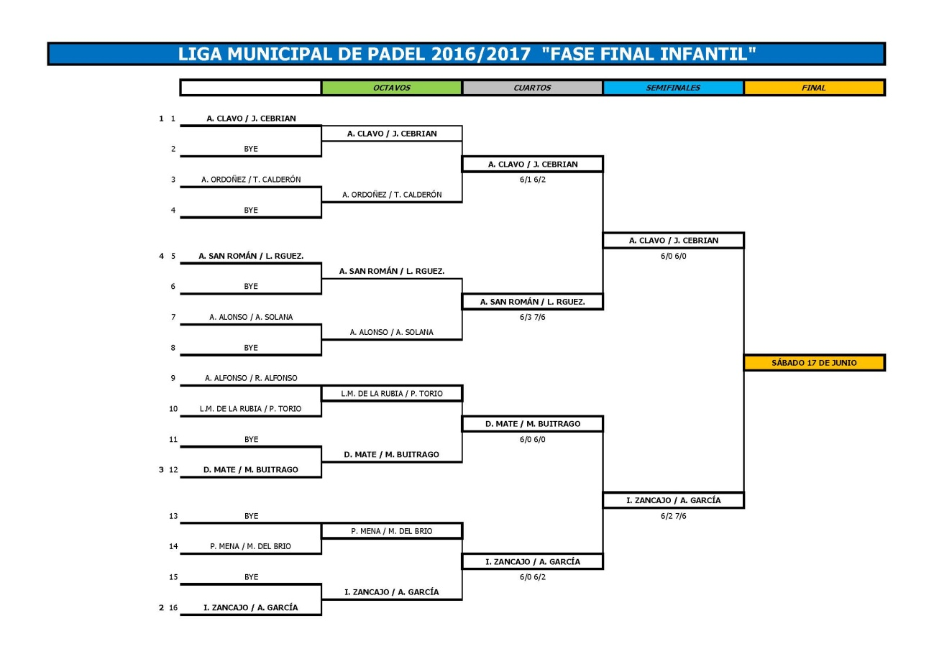
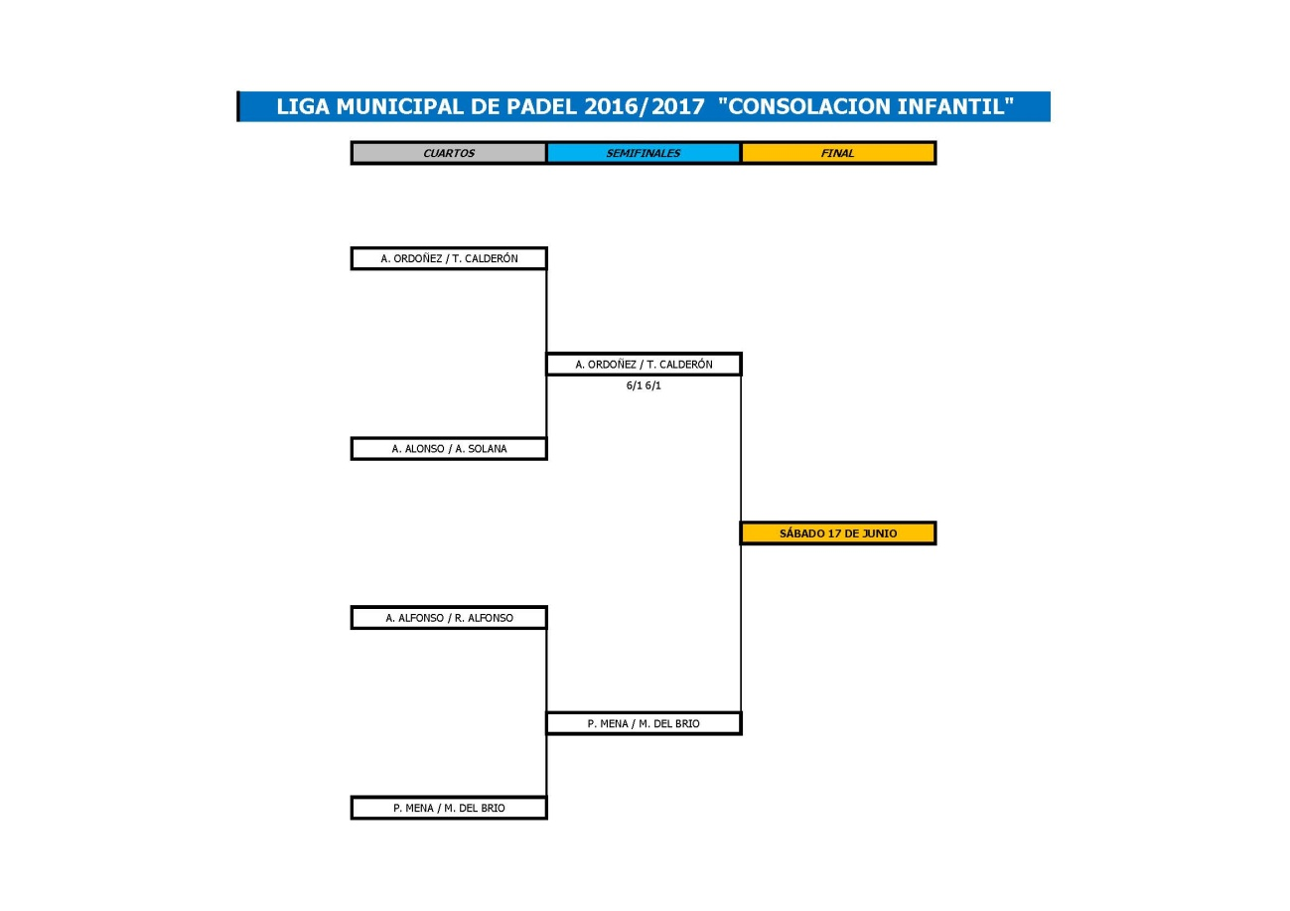

Las finales están programadas en 2 turnos de juego: 11 h y 12:30 h y a la conclusión de las mismas se procederá a la entrega de premios.
Una vez finalizado el acto protocolario, tendrá lugar un día lúdico para todos los jugadores de la liga municipal, equipos de pádel y alumnos de la Escuela Municipal con la siguiente programación:

-Comida (paellada) en el frontón cubierto.
-A partir de las 16:30h se organizará un torneo modalidad FANATIC
-A las 19:30 se jugará un partido de fútbol en el campo de césped artificial.
-Al finalizar el partido de fútbol se acabará con una merienda/cena para concluir el día.

